AICove网站设计方案

小组信息

队名：
吴彦组

成员信息：
1. 张颢篷2400016627信管 24 本：绘制用户体验地图并根据接触点厘清功能目标
2. 胡豪2400016629 信管24本：绘制用户体验地图并根据接触点厘清功能目标
3. 马兰 2400016606 信管24本：用户调研报告、绘制典型用户画像
4. 张斯茜 2400016638 信管24本：用户调研报告、绘制典型用户画像
5. 侯仁倩 2300014558 信管24本：故事板绘制目标情景
- 梅聪 2400016610 信管24本：汇总网站功能并绘制网站功能图

网站项目

网站信息：
网站名称：AICove
网站logo：
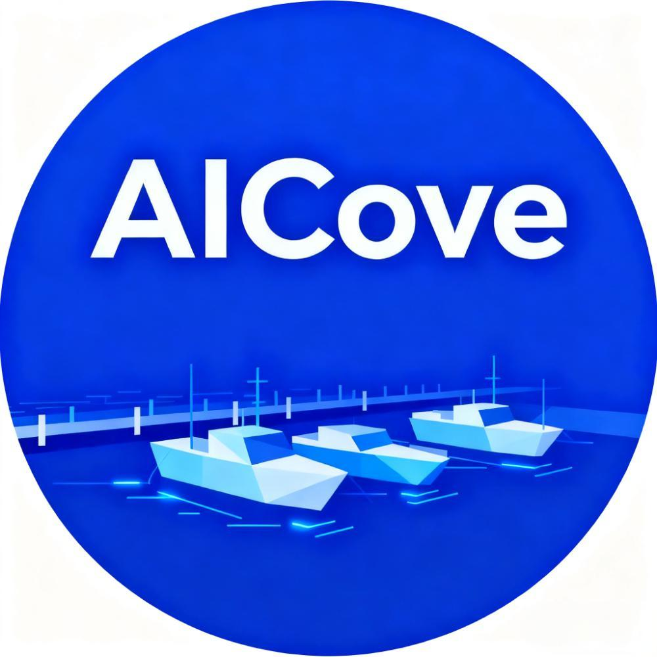
图1：网站logo

网站设计

情境描述
当下AI浪潮兴起，AI极大地改变了人们的生产生活。了解AI、学习AI成为许多人生活中的一个题目；可是当下，各类科普AI的媒介资源似乎存在明显的“难度分野”：论文网站太难、而一些科普视频有可能太肤浅。在这样的背景下，推出一个面向大多数人的AI科普网站，其中将会集合多种内容资源：科普视频、科普帖子、论文与模型仓库等等，是十分有意义的。

故事板
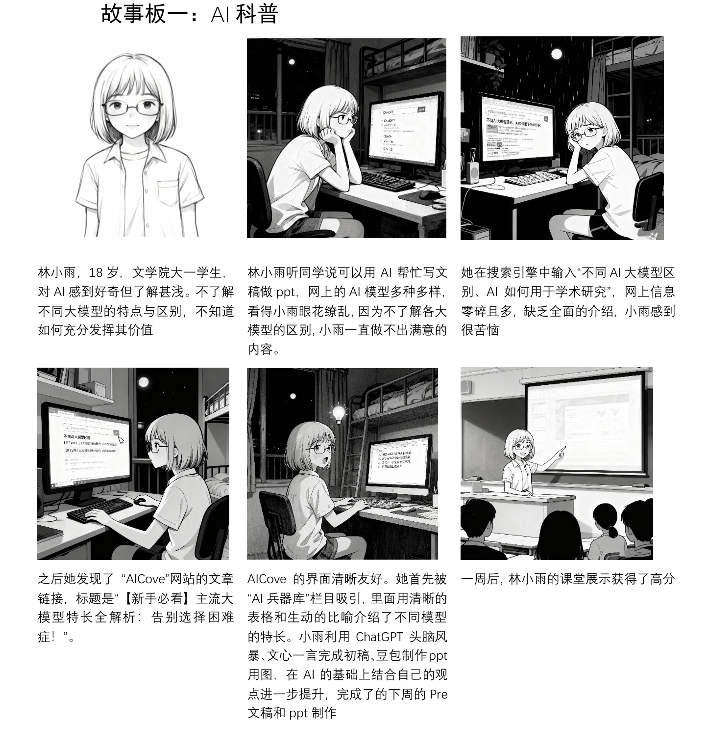
图2-1：故事版1
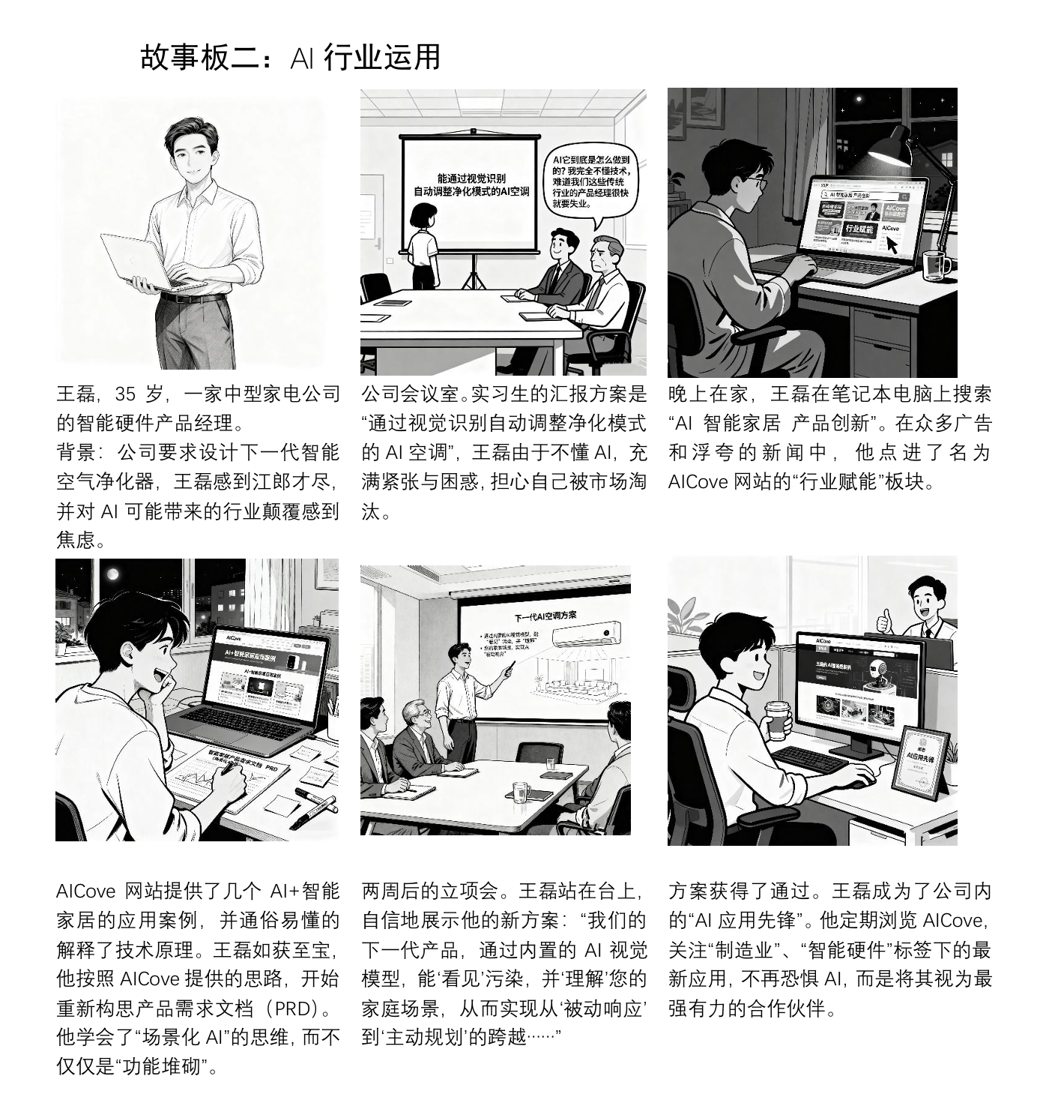
图2-2：故事版2
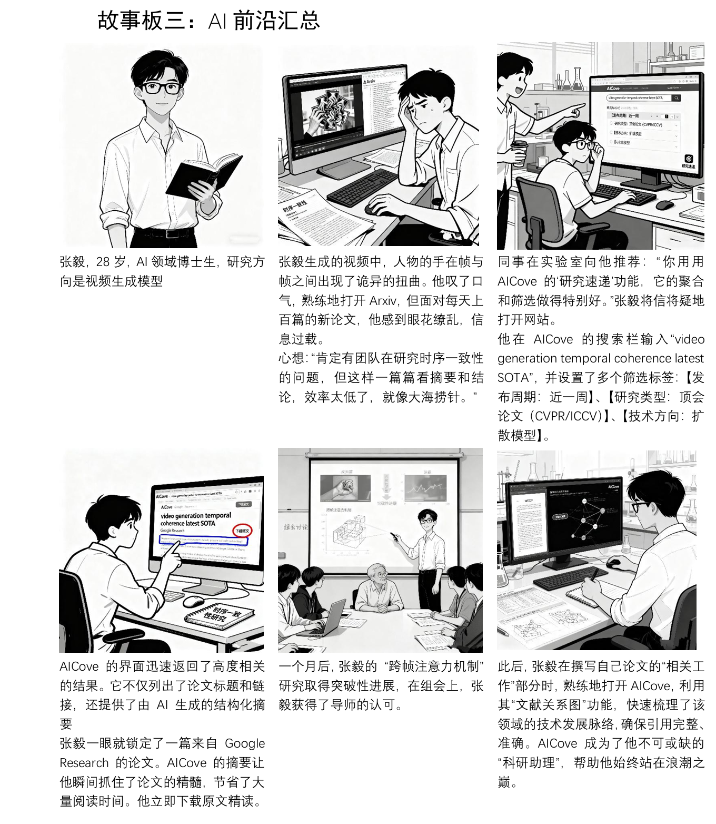
图2-3：故事版3

用户调研报告

用户调研历程
为了构建一个能够真实满足用户需求的AI科普类网站，我们在项目开始阶段进行了系统化的用户调研工作。调研对象主要面向对人工智能有学习兴趣的大学生以及希望了解AI基础知识的普通互联网用户。这些潜在用户的技术背景差异较大、对AI的认知深浅不一，因此深入理解他们的动机、期望与实际困惑是产品设计的关键。

本次调研主要围绕三个核心目标展开：

（1）了解用户在获取AI知识方面的主要需求与关注重点；

（2）明确用户学习AI时遇到的理解障碍、资源匮乏点与信息混乱点；

（3）为网站的内容结构、功能模块与交互方式的设计提供一定依据。

为获得全面且真实有效的用户反馈，本小组采用了半结构化访谈与在线问卷相结合的方式。通过与不同专业背景的大学生进行半结构化谈话，探讨他们目前的专业、对AI的既有认知、学习环境、资料需求和学习痛点等；通过问卷广泛获取用户对已有AI科普类网站的使用情况、获取知识的习惯以及对AI内容呈现方式的偏好。经访谈整理与数据分析，我们形成了对用户需求更具象化的理解，并进一步提炼出几个具有代表性的用户角色模型。

用户调研内容分析
通过用户调研，我们发现以下四个需求特别突出：

一是需要通俗易懂、避免专业黑话的AI入门知识，初学者普遍反映官方资料门槛高，希望可以有针对不同群体需求的科普方案内容，科普内容的深度有分级；

二是需要结构化的 AI 学习路径与智能化搜索功能，用户希望看到“从零开始如何学AI”的路线，以及通过关键词快速定位概念、案例或教程；

三是最新技术动态的准确总结，用户想快速了解AI行业发生了什么，但又不想被海量新闻淹没；

四是真实、实用的AI使用示例，包括查找开源代码、阅读经典AI论文及期刊等。

用户画像
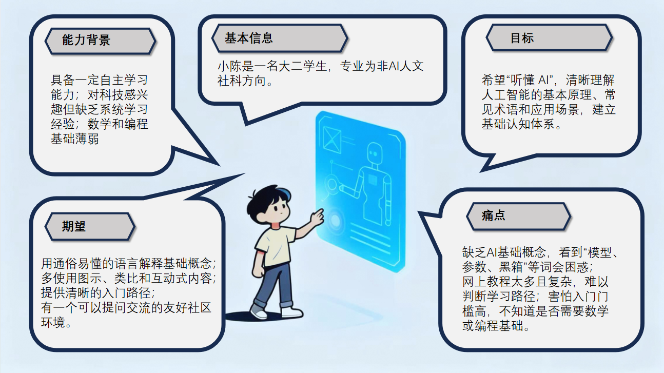
图 3-1 用户画像A
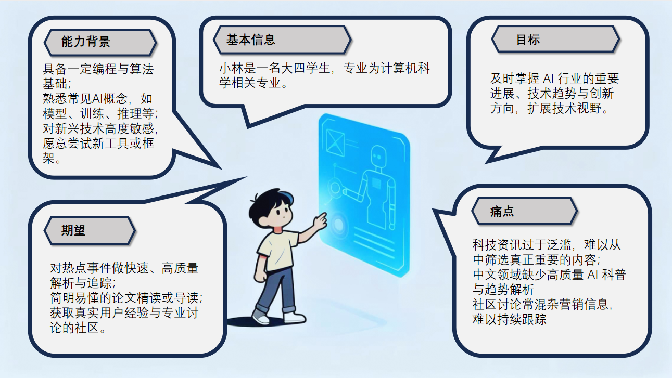
图 3-2 用户画像B

用户调研结论
通过本次调研，我们明确了AI科普网站在内容和功能上的核心方向。

（1）在内容方面：提供入门友好、内容难度有分级，视觉化、逻辑清晰的AI科普内容，并搭配结构化学习路径；加入定期更新的前沿分析和实用AI教程。

（2）在功能方面：实现关键词搜索、个性化推荐、AI热点追踪模块、可视化学习工具等。

（3）在体验方面：注重降低门槛，有互动性，让不同背景的用户都能快速理解与掌握AI知识。

本次调研不仅帮助我们精准识别目标用户群体，也为网站后续的产品定位、信息架构和交互设计提供了坚实的基础，有利于我们打造一个真正友好、易理解且具有持续吸引力的AI科普平台。

用户体验地图
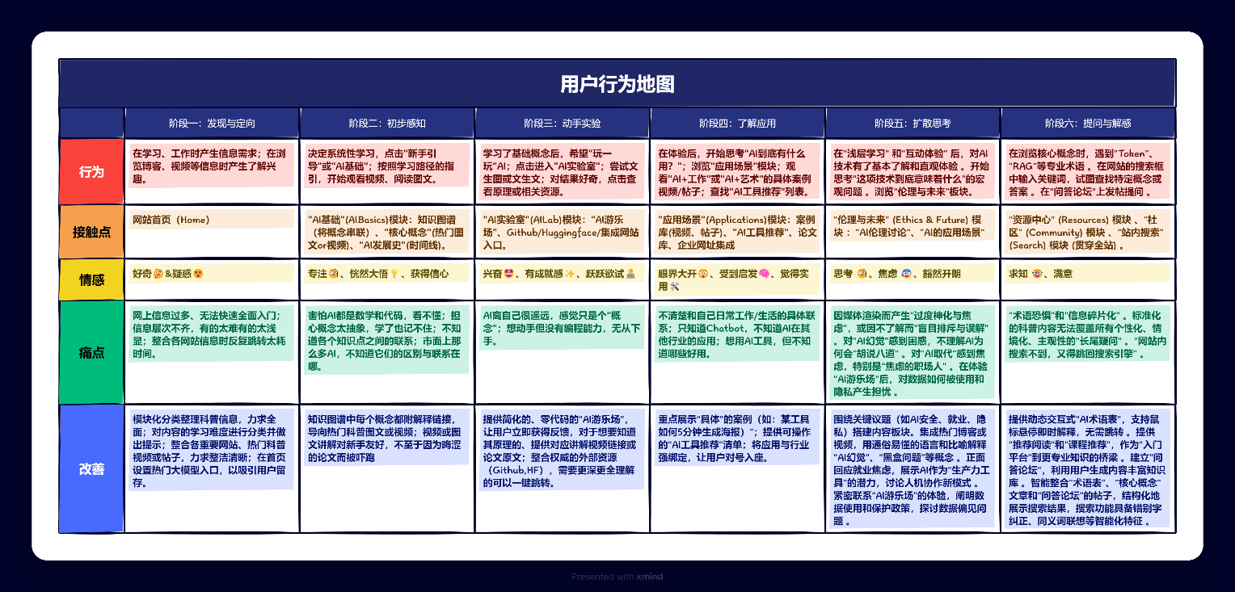

图 4 用户体验地图

功能厘定

模块一：首页，模块化分类整理科普信息，力求全面。
对内容的学习难度进行分类并做出提示。
整合各重要网站、热门科普视频或帖子，力求整洁清晰。
设置热门大模型入口，点击可跳转到AI“游乐场”界面。

模块二：AI基础模块，知识图谱：将概念串联，并附解释链接导向热门科普图文或视频。
核心概念：通过新手友好的视频或图文讲解介绍热门概念。
AI发展史：时间线展示AI的发展历程。

模块三：AI实验室模块，提供简化的、零代码的“AI游乐场”，让用户立即获得反馈。
对于想要知道其原理的提供对应讲解视频链接或论文原文。
整合权威的外部资源（如Github, Huggingface），需要更深更全理解的可以一键跳转。

模块四：应用场景模块，案例库：展示具体的应用案例视频/帖子。
AI工具推荐：提供实用的AI工具清单，便于用户快速上手。
强调AI在不同行业的应用，帮助用户对号入座找到适合自己的使用场景。

模块五：伦理与未来模块，围绕关键议题（如AI安全、就业、隐私）搭建内容板块。
用通俗易懂的语言和比喻解释复杂概念，如“AI幻觉”、“黑盒问题”等。
讨论人机协作新模式，正面回应职场人的就业焦虑。

模块六、七、八：资源中心模块、社区模块、站内搜索模块，动态交互式“AI术语表”，支持鼠标悬停即时解释。
提供“推荐阅读”和“课程推荐”，作为从入门到深入学习的桥梁。
建立问答论坛，利用用户生成内容丰富知识库。
智能整合术语表、核心概念文章和问答论坛的帖子，结构化地展示搜索结果。

网站功能图
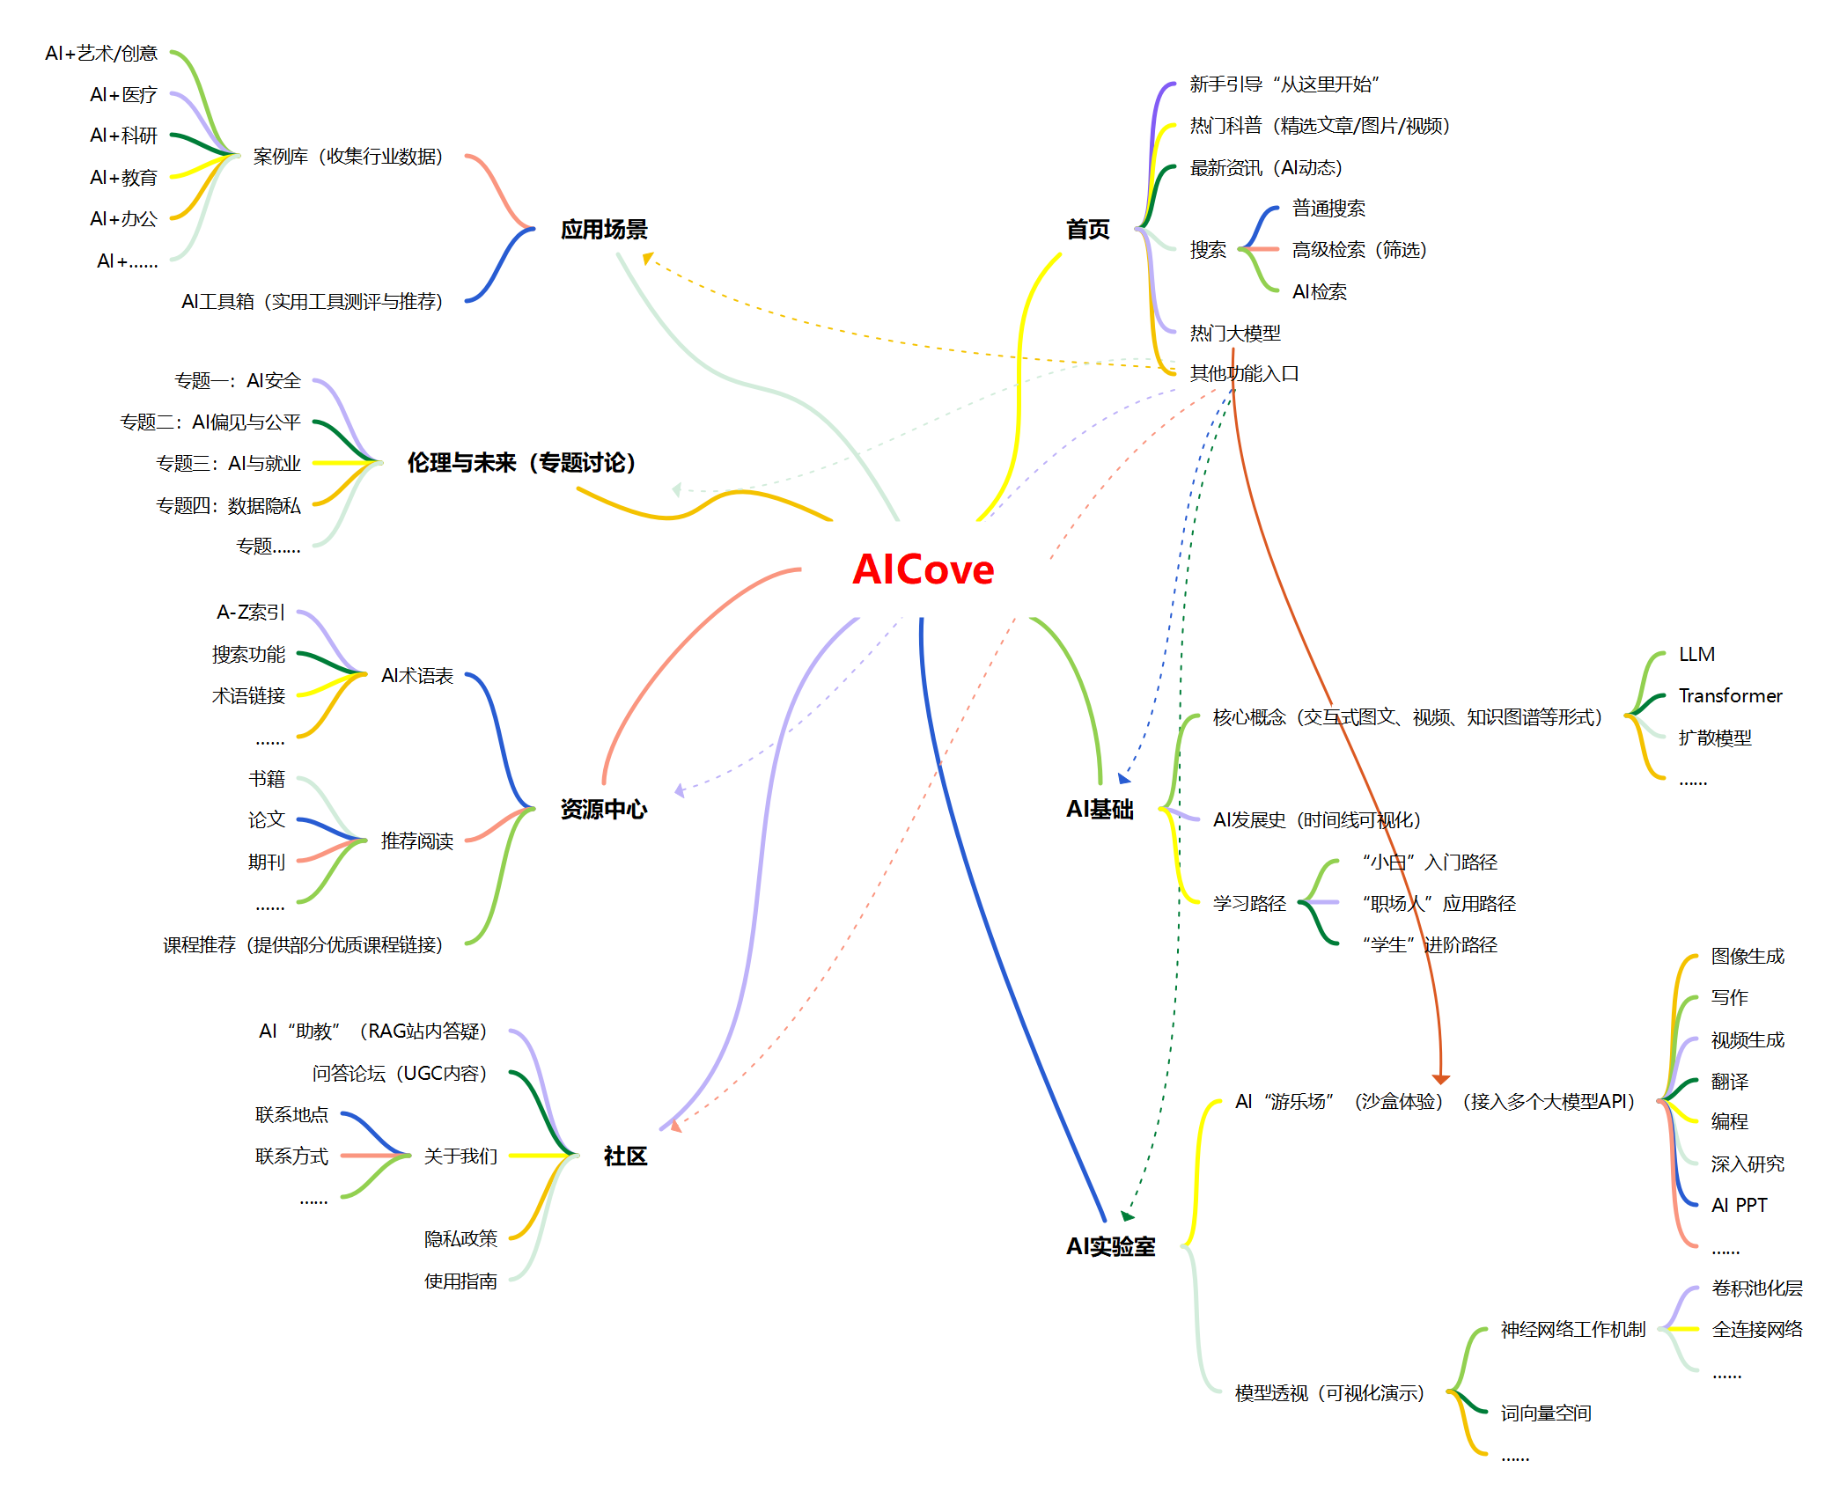
图5：根据之前设计、分析与功能厘定，设计出本网站功能图

